Παγκόσμια Ημέρα Παιδικού Βιβλίου
- Απριλίου
Σαν σήμερα 2 Απριλίου του 1805, γεννήθηκε ο Δανός παραμυθάς Χανς Κρίστιαν Άντερσεν. Το 1996 η Διεθνής Οργάνωση Βιβλίων για τη Νεότητα (ΙΒΒΥ) καθιέρωσε την ημερομηνία γέννησής του, ως παγκόσμια ημέρα παιδικού βιβλίου.

- Χανς Κρίστιαν Άντερσεν
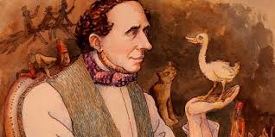
Δείτε ένα βίντεο για τη ζωή του μεγαλύτερου παραμυθά
https://safeYouTube.net/w/Som4

Γνωρίστε και μερικούς παραμυθάδες ακόμα μέσα από τις ιστορίες τους.

- Αδελφοί Γκριμ : «Η ωραία Κοιμωμένη»
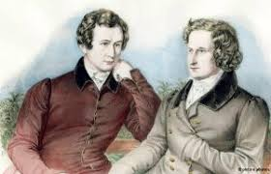https://safeyoutube.net/w/Oxm4

- Ιούλιος Βερν : «Ο γύρος του κόσμου σε 80 μέρες»
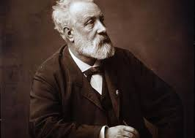
https://safeyoutube.net/w/l0m4

- Ο δικός μας παραμυθάς Νίκος Πιλάβιος : «Ποιος είμαι;» επεισόδιο 1ο

https://safeyoutube.net/w/K1m4

Ελισάβετ Κατσαμπέκη

